(19) KG | (11) 2336 | (13) С1 | (46) 29.04.2023

(51) G01R 27/16 (2023.01)

(19) KG (11) 2336 (13) С1 (46) 29.04.2023

ГОСУДАРСТВЕННОЕ АГЕНТСТВО ИНТЕЛЛЕКТУАЛЬНОЙ СОБСТВЕННОСТИ И ИННОВАЦИЙ
ПРИ КАБИНЕТЕ МИНИСТРОВ КЫРГЫЗСКОЙ РЕСПУБЛИКИ (КЫРГЫЗПАТЕНТ)
(12) ОПИСАНИЕ ИЗОБРЕТЕНИЯ
к патенту Кыргызской Республики под ответственность заявителя

(21) 20220020.1
(22) 18.03.2022
(46) 29.04.2023, Бюл. №4
(76) Оморов Туратбек Турсунбекович, Такырбашев Бейшеналы Касымалиевич (KG)
(56) Оморов Т.Т., Такырбашев Б.К., Жаныбаев Т.О., Койбагаров Т.Дж. Идентификация и мониторинг потерь мощности в распределительных сетях в составе АСКУЭ [электронный ресурс] // Журнал Надежность систем энергетики в условиях их цифровой трансформации, 13.09.2021, № 72, С. 33-41, http:// efaidnbmnnnibpcajpcglclefindmkaj/http://les.sei. irk.ru/media/uploads/booklet/93/book1.pdf
(54) Способ идентификации технических и коммерческих потерь электроэнергии по данным АСКУЭ
(57) Изобретение относится к области измерительной техники для оперативного определения технических и коммерческих потерь мощности по данным синхронных измерений мощности, тока, напряжения в начале сети и у каждой нагрузки абонентов сети.
Задачей изобретения является идентификация технических и коммерческих потерь электроэнергии в условиях неопределенности состояния реальной распределительной сети, а именно расчет технических и коммерческих потерь электроэнергии с учетом внутреннего сопротивления и ЭДС источника питания полученных по данным АСКУЭ.
Техническим результатом изобретения является расширение функциональной возможности АСКУЭ, который позволяет идентифицировать технические и коммерческие потери электроэнергии на основе ввода и анализа трех моделей виртуальной и реальной распределительной сети.
Поставленная задача решается тем, что в способе идентификации технических и коммерческих потерь электроэнергии по данным АСКУЭ, включающий в себя данные электронных счетчиков электроэнергии и ввод модели виртуальной распределительной сети, характеризующий идеализированное состояние, в котором отсутствуют неконтролируемые мощности, при условии, что межабонентские участки имеют нулевые сопротивления и анализируя реальные распределительные сети, вычисляют желаемые и реальные суммарные комплексные мощности нагрузки абонентов, технические и коммерческие потери электроэнергии, вводят три модели виртуальных сетей с учетом ЭДС источника питания, при этом в первой виртуальной сети отсутствуют неконтролируемые мощности, межабонентские сопротивления имеют нулевые значения; во второй виртуальной сети имеются неконтролируемые утечки токов и межабонентские сопротивления имеют нулевые значения, и в третьей виртуальной сети отсутствуют неконтролируемые потери мощности, а межабонентские сопротивления и нагрузка абонентов соответствуют режиму реальной сети. 1 н. п. ф., 2 фиг.

Изобретение относится к области измерительной техники для оперативного определения технических и коммерческих потерь мощности по данным синхронных измерений мощности, тока, напряжения в начале сети и у каждой нагрузки абонентов сети.
Известен способ оперативной идентификации параметров четырехпроводной распределительной сети 0,4 кВ с помощью АСКУЭ на основе измерений двух режимов работы сети, формируются естественным образом за счет измерения мощности, потребляемой абонентами. Для нахождения фактических искомых параметров распределительной сети необходимы измерения в двух режимах. Используя данные первого и второго режима распределительной сети, рассчитываются комплексные сопротивлений фазных и нулевых проводов на всех участках магистральной линии (Патент RU №2734723, C1, кл. G01R 27/16, 22.10.2020).
Недостатками известного технического решения являются сложность вычисления, то есть вычисление комплексных сопротивлений участков магистральной линии. Определение участков распределительных сетей 0,4 кВ, основано на измерениях векторов тока и напряжения в начале сети, что усложняет вычисление.
Наиболее близким по совокупности существенных признаков к заявляемому изобретению является способ идентификации и мониторинг потерь в распределительных сетях по данным АСКУЭ (Оморов Т.Т., Такырбашев Б.К., Жаныбаев Т.О., Койбагаров Т.Дж. Идентификация и мониторинг потерь мощности в распределительных сетях в составе АСКУЭ [электронный ресурс] // Журнал Надежность систем энергетики в условиях их цифровой трансформации, 13.09.2021, № 72, С. 33-41, http://efaidnbmnnnibpcajpcglclefindmkaj/ http://les.sei.irk.ru/media/uploads/booklet/93/book1.pdf).
Недостатком способа является, что в виртуальной модели распределительной сети неучитывается электродвижущая сила (ЭДС) источника питания и его внутреннее сопротивление, что и влияет на точность вычисления.
Задачей изобретения является идентификация технических и коммерческих потерь электроэнергии в условиях неопределенности состояния реальной распределительной сети, а именно расчет технических и коммерческих потерь электроэнергии с учетом внутреннего сопротивления и ЭДС источника питания полученных по данным АСКУЭ.
Техническим результатом изобретения является расширение функциональной возможности АСКУЭ, который позволяет идентифицировать технические и коммерческие потери электроэнергии на основе ввода и анализа трех моделей виртуальной и реальной распределительной сети.
Поставленная задача решается тем, что в способе идентификации технических и коммерческих потерь электроэнергии по данным АСКУЭ, включающий в себя данные электронных счетчиков электроэнергии и ввод модели виртуальной распределительной сети, характеризующий идеализированное состояние, в котором отсутствуют неконтролируемые мощности, при условии, что межабонентские участки имеют нулевые сопротивления и анализируя реальные распределительные сети, вычисляют желаемые и реальные суммарные комплексные мощности нагрузки абонентов, технические и коммерческие потери электроэнергии, вводят три модели виртуальных сетей с учетом ЭДС источника питания, при этом в первой виртуальной сети отсутствуют неконтролируемые мощности, межабонентские сопротивления имеют нулевые значения; во второй виртуальной сети имеются неконтролируемые утечки токов и межабонентские сопротивления имеют нулевые значения, и в третьей виртуальной сети отсутствуют неконтролируемые потери мощности, а межабонентские сопротивления и нагрузка абонентов соответствуют режиму реальной сети.
Предлагаемый способ идентификации коммерческих и технических потерь распределительных сетей 0,4 кВ основан на измерении активных и реактивных мощностей нагрузки абонентов и в начале сети с помощью средств АСКУЭ, поясняется чертежами, где на фиг. 1 приведена схема распределительной сети; на фиг. 2 - схема моделей виртуальных распределительных сетей.
На фиг. 1 в качестве примера представлен возможный участок трех фазной четырехпроводной сети напряжением 0,4 кВ. Для упрощения описания элементов фиг. 1 символом обозначим $κ, ν$ - индексные переменные, номера фаз А, В, С$(κ= \overline{1,3})$ и электрических контуров сети $(= \overline{1,n})$; ${\tilde{I}}_{κ}$, $Z_{κ}$ - синусоидальный мгновенный ток и сопротивление на соответствующем электроприемнике (нагрузке) с координатой $(, κ)$; $z_{k}$ - сопротивление -го межабонентского участка $κ$-ой фазы; ${\tilde{J}}_{}$,${ z}_{}$ - мгновенный ток и сопротивление -го участка нейтрального провода; ${\tilde{I}}_{κ},{\dot{S}}_{κ}$, - мгновенные синусоидальные токи и комплексные мощности соответственно на входах соответствующих фаз; ${\dot{S}}_{κ}$- комплексные мощность, потребляемые абонентами с координатами ($,κ$).
На фиг. 2 а), б), в) описаны элементы моделей виртуальных распределительных сетей (ВРС), символом введены следующие обозначение: μ - индексная переменная обозначающая номер ВРС; ${\dot{E}}_{kμ}$- ЭДС источника -ой фазы $ВРС_{μ}$;${\dot{I}}_{kμ}$,${\dot{V}}_{kμ}$- комплексные токи и напряжения на входах k-ой фазы $ВРС_{μ}$; ${\dot{J}}_{μ}^{o}$- ток в нулевом проводе $ВРС_{μ};$ ${\dot{Z}}_{kμ}^{э}$, ${\dot{Z}}_{kμ}^{эx}$, ${\dot{Z}}_{kμ}^{экв }$- эквивалентные сопротивление k-ой фазы $ВРС_{μ}$.
Способ реализуется следующим образом, концентратор данных КД АСКУЭ (фиг. 1) в дискретные моменты времени $t =t_{ξ}$, ($ξ=1,2,3,…$) одновременно опрашивает всех счетчиков электроэнергии $W_{0}$, $W_{11}…W_{1n},$ $W_{21}…W_{2n},$ $W_{31}…W_{3n},$ далее измеренные параметры: активные $P_{νκ}$, реактивные $Q_{νκ}$ мощностей, потребляемых нагрузками абонентов и активные $P_{κ},$ реактивные мощности $Q_{κ}$, потребляемые фазами на входе сети; действующие значения токов, напряжений, коэффициенты мощности $I_{κ},{ U}_{κ},{\cos{φ}}_{κ}$ на входах фаз и $I_{νκ},$ $U_{νκ},{\cos{φ}}_{νκ}$ на нагрузках сети, записывается в базу данных АСКУЭ.
В момент $( t =t_{ξ})$ синхронных измерений данных счетчиков электроэнергии АСКУЭ (фиг. 1) $W_{0}$, $W_{11}…W_{1n},$ $W_{21}…W_{2n},$ $W_{31}…W_{3n}$ распределительной сети находится в двух состояниях:
1) в штатном (нормальном, желаемом) состоянии ($C^{o}$) когда отсутствует несанкционированный отбор электроэнергии;
2) в возмущенном состоянии ($C^{'}$) когда имеет несанкционированный отбор электроэнергии.
Вычисляется комплексные величины мощностей по данным АСКУЭ по известным формулам:

${\dot{S}}_{κ}\left(ξ\right)=P_{κ}\left(ξ\right)+ jQ_{κ}\left(ξ\right)$
$${\dot{S}}_{κ}^{a}\left(ξ\right)= \sum_{=1}^{n}{{\dot{S}}_{κ}}=P_{κ}^{a}+{jQ}_{κ}^{a} κ= \overline{1,3},$$
Оценивается желаемые токи распределительной сети для этого, вводим модель ВРС₁ (фиг. 2а). Выражения для суммарных мощностей абонентов имеют вид:

${\dot{S}}_{k}^{a}=J_{k1}^{2}{\dot{Z}}_{k1}^{э}, k=\overline{1,3}$, (1)

где $J_{k1}$- действующие значение входного тока ${\dot{J}}_{k1}$.
Величины ${\dot{S}}_{k}^{a}$ и ${\dot{Z}}_{k1}^{э}$ запишем в экспоненциальной форме

${\dot{S}}_{k}^{a}=S_{k}e^{jφ_{k}^{a}}$,
${\dot{Z}}_{k1}^{э}=Z_{k1}^{э}e^{jφ_{k}^{a}}, k=\overline{1,3}$, (2)

где $S_{k}, Z_{k1}^{э}, φ_{k}^{a}, φ_{k1}^{э}$ - модули и аргументы соответствующих комплексных величин. Здесь параметры $S_{k}$ и $φ_{k}^{a}$ являются известными величинами. При этом $φ_{k1}^{э}=φ_{k}^{a},$ с учетом (2) соотношение (1) принимают вид

$S_{k}^{a}=J_{k1}^{2}Z_{k1}^{э}, k=\overline{1,3}$, (3)

где вещественные параметры $J_{k1}$ и $Z_{k1}^{э}$ являются неизвестными величинами.
Для их определения запишем функциональные связи между ЭДС ${\dot{E}}_{k1}$ источника (трансформатора) и входными переменными $BPC_{1}$:

$${\dot{E}}_{k1}={\dot{V}}_{k1}+{\dot{J}}_{k1}{\dot{z}}_{т}, k=\overline{1,3},$$

где ${\dot{Z}}_{т}-$внутреннее сопротивление источника питания. Так как ${\dot{V}}_{k1}={\dot{J}}_{k1}{\dot{Z}}_{k1}^{э}$, то последние соотношения имеют вид:

${\dot{E}}_{k1}={\dot{J}}_{k1}\left({\dot{Z}}_{k1}^{э}+{\dot{z}}_{т}\right), k=\overline{1,3}.$(4)

Переменные, входящие в полученные равенства запишем в экспоненциальной форме:
$\begin{matrix}{\dot{E}}_{k1}=E_{k1}e^{j\left(β_{k}+ψ_{k1}\right)}, \\ {\dot{J}}_{k1}=J_{k1}e^{j\left(β_{k}+α_{k1}\right)}, k=\overline{1,3}, \\ {\dot{z}}_{т}=z_{т}e^{jφ_{T}}, \end{matrix}$(5)

где $E_{k1}$, $J_{k1}$, $z_{т}-$модули соответствующих комплексных величин; $φ_{т}-$аргумент величины ${\dot{z}}_{T}$, $ψ_{k1}$, $α_{k1}-$ отклонения фазовых сдвигов э.д.с. ${\dot{E}}_{k1}$ и токов ${\dot{J}}_{k1}$ от их базовых (номинальных) значений $β_{k}$, где $β_{k}=\frac{2(k-1)π}{3}$.
Путем подстановки последних выражений в соотношения (3) и после несложных преобразований получаем

$\frac{E_{k1}}{J_{k1}}e^{jλ_{k1}}=Z_{k1}^{Э}e^{jφ_{k1}^{Э}}+z_{т}e^{jφ_{T}}, k=\overline{1,3},$(6)

где параметры $λ_{k1}$ определяются разностями фазовых сдвигов:

$λ_{k1}=ψ_{k1}-α_{k1}$.

Отметим, что с учетом (3) соотношения (6) представим в виде

$$E_{k1}J_{k1}e^{jλ_{k1}}=S_{k}^{a}e^{jφ_{k1}^{э}}+z_{T}J_{k1}^{2}e^{jφ_{т}},$$

$k=\overline{1,3}.$ (7)

Здесь неизвестными являются параметры $E_{k1}$, $J_{k1}$ и $λ_{k1}$. Величины $E_{k1}$ можно вычислить на основе данных, полученных с головного трехфазного счетчика АСКУЭ. Для этой цели будем использовать функциональные связи между ЭДС ${\dot{E}}_{k1}$ и входными переменными исходной сети (фиг. 1):

$${\dot{E}}_{k}={\dot{U}}_{k}+{\dot{I}}_{k}{\dot{z}}_{т}, k=\overline{1,3}.$$

С учетом ${\dot{U}}_{k}={\dot{I}}_{k}{\dot{Z}}_{k}$ последние равенства имеют вид

$$\frac{E_{k}}{I_{k}}e^{jη_{k}}=Z_{k}e^{jφ_{k}}+z_{т}e^{jφ_{T}}, k=\overline{1,3}, (8)$$

где параметры $η_{k}=ψ_{k}-α_{k}$, а $ψ_{k}$, $α_{k}-$ отклонения фазовых сдвигов э.д.с. ${\dot{E}}_{k}$ и токов ${\dot{I}}_{k}$ от их базовых значений $β_{k}$. Отметить, что правые части соотношений (8) являются известными комплексными величинами ${\dot{C}}_{k}$:

$${\dot{C}}_{k}=C_{k}e^{{jθ}_{k}}, k=\overline{1,3}, (9)$$

где $C_{k}$, $θ_{k}-$ модуль и фаза ${\dot{C}}_{k}$.
На основе сравнения равенств (8) и (9) получаем численные значения $E_{k}=E_{k1}$:

$$E_{k1}=I_{k}∙C_{k}, k=\overline{1,3}. (10)$$

Таким образом, комплексные соотношения (7) включает только двух неизвестных параметров: $J_{k1}$ и $λ_{k1}$. Для их определения эти соотношения представим в виде:

$$E_{k1}J_{k1}e^{jλ_{k1}}=S_{k}^{a}\left(\cos{φ_{k1}^{э}+j\sin{φ_{k1}^{э}}}\right)+$$
$z_{T}J_{k1}^{2}\left(\cos{φ_{т}}+j\sin{φ_{т}}\right), k=\overline{1,3},$ (11)

что можно записать следующим образом:

$$E_{k1}J_{k1}e^{jλ_{k1}}=d_{k1}+jf_{k1}, k=\overline{1,3},$$

где

$$d_{k1}=S_{k}^{a}\cos{φ_{k1}^{э}}+z_{T}J_{k1}^{2}\cos{φ_{T}},$$
$$f_{k1}=S_{k}^{a}\sin{φ_{k1}^{э}}+z_{T}J_{k1}^{2}\sin{φ_{T}}.$$

Отсюда видно, что

$$E_{k1}^{2}J_{k1}^{2}=d_{k1}^{2}+f_{k1}^{2}, k=\overline{1,3}. (12)$$

Путем подстановки выражений для $a_{k1}$ и $b_{k1}$ в правые части равенств (12) и после несложных преобразований получаем следующие алгебраические уравнения относительно искомых параметров $J_{k1}$:

$$a_{k1}J_{l1}^{4}+b_{k1}J_{k1}^{2}+c_{k1}=0, k=\overline{1,3}, (13)$$

где коэффициенты $a_{k1}$, $b_{k1}$ и $c_{k1}$ являются известными величинами, которые определяются по формулам:

$$a_{k1}=z_{т}^{2},$$
$${ b}_{k1}=\left[2z_{т}{\left(S_{k}^{a}\right)}^{2}\cos\left(φ_{k1}^{э}-φ_{T}\right)-E_{k1}\right],$$
$$c_{k1}={\left(S_{k}^{a}\right)}^{2}.$$

Как известно, уравнения (13) можно решить аналитически путем их преобразования $k$ биквадратным уравнениям:

$$a_{k1}y_{k}^{2}+b_{k1}y_{k}+c_{k1}=0, k=\overline{1,3}, (14)$$

где новые переменные $y_{k1}$ с искомыми параметрами $J_{k1}$ связаны по следующим формулам:

$$y_{k}=J_{k1}^{2}, k=\overline{1,3}.$$

В результате на основе формулы Виеты получаем решения систем (14):

$$y_{k}=\frac{-b_{k1}±\sqrt{b_{k1}^{2}-4a_{k1}c_{k1}}}{a_{k1}},$$

$$k=\overline{1,3}. (15)$$

Следовательно, искомые желаемые токи $J_{k1}$ на входах распределительной сети определяются следующими формулами:

${ J}_{k1}=\sqrt{y_{k}}, k=\overline{1,3}.$ (16)

Отметим, что в рассматриваемом случае нет необходимости оценки аргументов $λ_{k1}$, входящих в соотношения (7) и (11).
Формируем уравнений идентификации, для этой цели рассмотрим ВР$С_{2}$ и ВР$Р_{3}$ схемы которых показаны на фиг. 2б и 2в соответственно. Функциональные связи между соответствующими ЭДС и входными их переменными определяются следующими соотношениями:

$${\dot{E}}_{k2}={\dot{V}}_{k2}+{\dot{I}}_{k}{\dot{z}}_{т},$$
$${\dot{E}}_{k3}={\dot{V}}_{k3}+{\dot{I}}_{k1}{\dot{z}}_{т}, k=\overline{1,3}.$$

Поскольку ${\dot{V}}_{k2}={\dot{I}}_{k}{\dot{Z}}_{т}^{эx}$ и ${\dot{V}}_{k3}={\dot{I}}_{k1}{\dot{Z}}_{k3}^{экв}$ последние выражения можно записать в виде:

$$\frac{{\dot{E}}_{k2}}{{\dot{I}}_{k}}={\dot{Z}}_{т}^{эx}+{\dot{z}}_{т},$$
$$\frac{{\dot{E}}_{k3}}{{\dot{I}}_{k1}}={\dot{Z}}_{k3}^{экв}+{\dot{z}}_{т}, k=\overline{1,3},$$

что эквивалентно следующим равенствам:

$$\frac{E_{k1}}{I_{k}}e^{jλ_{k2}}={\dot{Z}}_{k2}^{эx}+{\dot{z}}_{T},$$
$$\frac{E_{k1}}{I_{k1}}e^{jλ_{k3}}={\dot{Z}}_{k3}^{экв}+{\dot{z}}_{т}, k=\overline{1,3}.$$

где $E_{k2}=E_{k3}=E_{k1},$

$$λ_{k2}=ψ_{k2}-α_{k}, λ_{k3}=ψ_{k3}-α_{k1}.$$

Отсюда предварительно определяем выражения для эквивалентных сопротивлений:

${\dot{Z}}_{k2}^{эx}={\dot{z}}_{T}-\frac{E_{k1}}{I_{k}}e^{jλ_{k2}}, k=\overline{1,3},$ (17)

${\dot{Z}}_{k3}^{экв}={\dot{z}}_{T}-\frac{E_{k1}}{I_{k1}}e^{jλ_{k3}}, k=\overline{1,3}.$ (18)

Далее на основе анализа суммарных мощностей исходной реальной распределительной сети и мощностей, потребляемых виртуальными сетями ВР$С_{2}$ и ВР$С_{3}$ можно записать следующие балансовые соотношения:

${\dot{S}}_{k}-{\dot{S}}_{k}^{т}=I_{k}^{2}{\dot{Z}}_{k}^{эx}, k=\overline{1,3},$ (19)

${\dot{S}}_{k}-{\dot{S}}_{k}^{x}=I_{k1}^{2}{\dot{Z}}_{k}^{экв}, k=\overline{1,3},$ (20)

Соотношения (5) представим в виде

${\dot{S}}_{k}^{т}+{\dot{S}}_{k}^{x}={\dot{S}}_{kΣ}, k=\overline{1,3},$ (21)

где суммарные потери мощности ${\dot{S}}_{kΣ}$ являются известными величинами, которые можно записать в экспоненциальной форме:

$${\dot{S}}_{kΣ}={\dot{S}}_{k}-{\dot{S}}_{k}^{a}=S_{kΣ}e^{jφ_{kΣ}}, k=\overline{1,3}. (22)$$

Совокупность соотношений (17) - (21) представляет собой систему уравнений идентификации технических и коммерческих потерь мощностей в распределительной сети.
Решаем уравнений идентификации, для этой цели в начале выражения для эквивалентных сопротивлений ${\dot{z}}_{k}^{эx}$ и ${\dot{z}}_{k1}^{экв}$, определяемых формулами (17) и (18) соответственно подставляем в правые части соотношений (19) и (20):

$$\begin{matrix}{\dot{S}}_{k}-{\dot{S}}_{k}^{т}=I_{k}^{2}\left({\dot{z}}_{т}-\frac{E_{k1}}{I_{k}}e^{jλ_{k2}}\right), \\ {\dot{S}}_{k}-{\dot{S}}_{k}^{x}=I_{k1}^{2}\left({\dot{z}}_{т}-\frac{E_{k1}}{I_{k1}}e^{jλ_{k3}}\right), k=\overline{1,3}.\end{matrix}$$

Теперь отсюда определяем выражения для искомых мощностей:

$$\begin{matrix}S_{k}^{т}={\dot{S}}_{k}-I_{k}^{2}\left({\dot{z}}_{т}-\frac{E_{k1}}{I_{k}}e^{jλ_{k2}}\right), \\ {\dot{S}}_{k}^{x}={\dot{S}}_{k}-I_{k1}^{2}\left({\dot{z}}_{т}-\frac{E_{k1}}{I_{k1}}e^{jλ_{k3}}\right), k=\overline{1,3}. \end{matrix} (23)$$

Далее полученные выражения подставляем в левые части соотношений (21) с учетом (22) и формул для ${\dot{S}}_{k}$:

$${\dot{S}}_{k}=S_{k}e^{jθ_{k}}, k=\overline{1,3},$$

где параметры $S_{k}$ и $θ_{k}$ являются известными величинами.
В результате получаем экспоненциальное представление равенств (21):

$$2S_{k}e^{jθ_{k}}-\left(I_{k}^{2}+I_{k1}^{2}\right)z_{т}e^{jφ_{т}}+$$
$$E_{k1}\left(I_{k}e^{jλ_{k2}}+I_{k1}e^{jλ_{k3}}\right)=S_{kΣ}e^{jφ_{kΣ}}, k=\overline{1,3}.$$

Теперь последние соотношения запишем в виде:

$I_{k}e^{jλ_{k2}}+I_{k1}e^{jλ_{k3}}=r_{k}+jm_{k}, k=\overline{1,3}$, (24)

где $r_{k}$, $m_{k}$ - вещественные и мнимые части комплексной величины $F_{k}$:

${\dot{F}}_{k}=\frac{S_{kΣ}e^{jφ_{kx}}}{E_{k1}}-\frac{{2S}_{kΣ}e^{jθ_{k}}}{E_{k1}}+\frac{\left(I_{k}^{2}+I_{k1}^{2}\right)Z_{T}e^{jφ_{T}}}{E_{k1}}$.

После несложных преобразований получаем следующие выражения для $r_{k}$, $m_{k}$:

$$r_{k}=I_{k}cosλ_{k2}{+I_{k1}cosλ_{k3}}$$
$m_{k}$=$I_{k}sinλ_{k2}{+I_{k1}sinλ_{k3}}$

Для определения неизвестных параметров $λ_{k2}$ и $λ_{k3}$, составляющих векторов $λ_{k}=[λ_{k2}, λ_{k3}]$, соотношение (24) представим в тригонометрической форме:

$$I_{k}\left(cosλ_{k2}{+jsinλ_{k2}}\right)+$$
$I_{k1}\left(cosλ_{k3}{+jsinλ_{k3}}\right)=r_{k}+jm_{k}, k=\overline{1,3}$.

После нескольких преобразований левых частей последних равенств получаем

$e_{k}+jq_{k}=r_{k}+jm_{k}, k=\overline{1,3}$, (25)

где $e_{k}$ и $q_{k}$ определяются по формулам

$$e_{k}=I_{k}cosλ_{k2}+I_{k1}cosλ_{k3},$$
$q_{k}=I_{k}sinλ_{k2}+I_{k1}sinλ_{k3}$.

Для обеспечение соотношений (25) должны выполняться следующие условия:

$e_{k}\left(λ_{k}\right)=r_{k}$,
$q_{k}\left(λ_{k}\right)=m_{k}, k=\overline{1,3}$,

которые с учетом выражений для $e_{k}$ и $q_{k}$ имеют вид

$$I_{k}cosλ_{k2}+I_{k1}cosλ_{k3}=r_{k},$$
$I_{k}sinλ_{k2}+I_{k1}sinλ_{k3}=m_{k}, k=\overline{1,3}$. (26)

Соотношение (26) представляют собой систему из двух нелинейных алгебраических уравнений относительно компонентов искомого вектора $λ_{k}=[λ_{k2}, λ_{k3}]$, для каждого значения индекса $k$. Предложим, что на основе решений систем уравнений (26) получены векторы $λ_{k}^{*}=[λ_{k2}^{*}, λ_{k3}^{*}]$. Далее подставляя найденные параметры $λ_{k2}^{*}$ и $λ_{k3}^{*}$. В правые части формул (23) вычисляем величины искомых технических ${\dot{S}}_{k}^{T}$ и коммерческих ${\dot{S}}_{k}^{x}$ потерь мощностей в распределительной сети, в которой имеются неконтролируемые утечки токов, включая несанкционированные отборы электроэнергии.
Полученные выше результаты позволяют оценить количества технических W^{T}(T) и коммерческих W^{х}(T) потерь электроэнергии в распределительной сети за интервал наблюдения T по следующим формулам:

$$W^{T}\left(T\right)=\sum_{κ=1}^{3}{\sum_{ξ=1}^{m}{P_{k}^{T}(ξ)}{Δt}_{ξ}},$$
$W^{x}\left(T\right)=\sum_{κ=1}^{3}{\sum_{ξ=1}^{m}{P_{κ}^{x}(ξ)}{Δt}_{ξ}.}$ (27)

$$T=\sum_{ξ=1}^{m}{{Δt}_{ξ,}}$$
где ${Δt}_{ξ}=t_{ξ+1}-t_{ξ,}$ $ξ=\overline{1,m}$.
Таким образом, предлагаемый способ в условиях неопределенности состояния реальной распределительной сети, с учетом внутреннего сопротивления и ЭДС источника питания полученных по данным АСКУЭ, позволяет вычислить и определить раздельно количества технических и коммерческих потерь электроэнергии, который необходим для точного анализа структуры потерь электроэнергии в распределительной сети.

Формула изобретения
Способ идентификации технических и коммерческих потерь электроэнергии по данным АСКУЭ, включающий в себя данные электронных счетчиков электроэнергии и ввод модели виртуальной распределительной сети, характеризующий идеализированное состояние, в котором отсутствуют неконтролируемые мощности, при условии, что межабонентские участки имеют нулевые сопротивления и анализируя реальные распределительные сети, вычисляют желаемые и реальные суммарные комплексные мощности нагрузки абонентов, технические и коммерческие потери электроэнергии, отличающийся тем, что вводят три модели виртуальных сетей с учетом ЭДС источника питания, при этом в первой виртуальной сети отсутствуют неконтролируемые мощности, межабонентские сопротивления имеют нулевые значения; во второй виртуальной сети имеются неконтролируемые утечки токов и межабонентские сопротивления имеют нулевые значения, и в третьей виртуальной сети отсутствуют неконтролируемые потери мощности, а межабонентские сопротивления и нагрузка абонентов соответствуют режиму реальной сети.

Способ идентификации технических и коммерческих
потерь электроэнергии по данным АСКУЭ

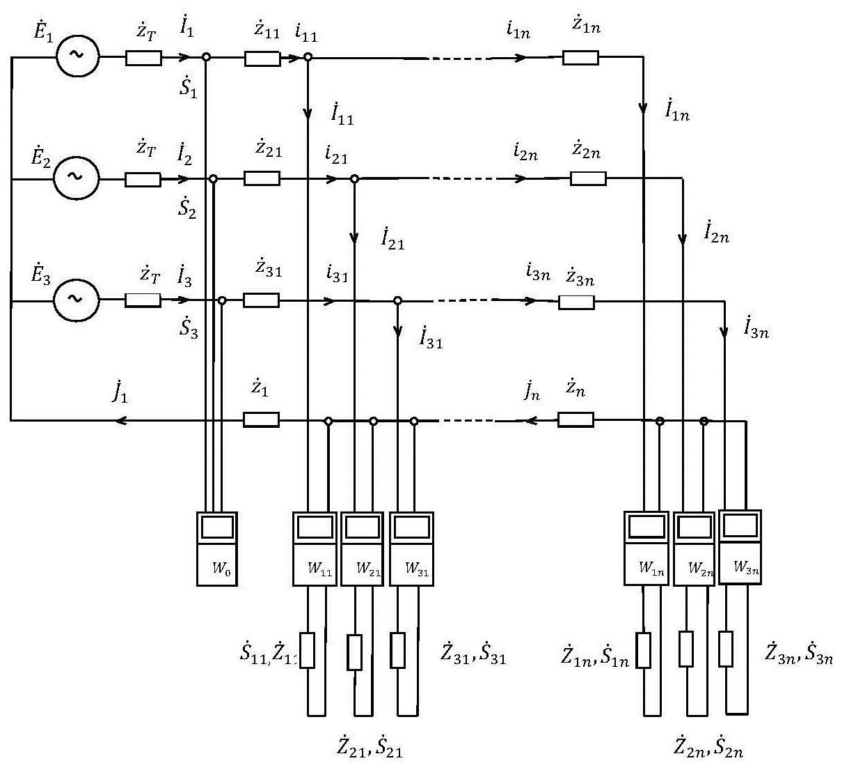

Фиг. 1

Способ идентификации технических и коммерческих
потерь электроэнергии по данным АСКУЭ

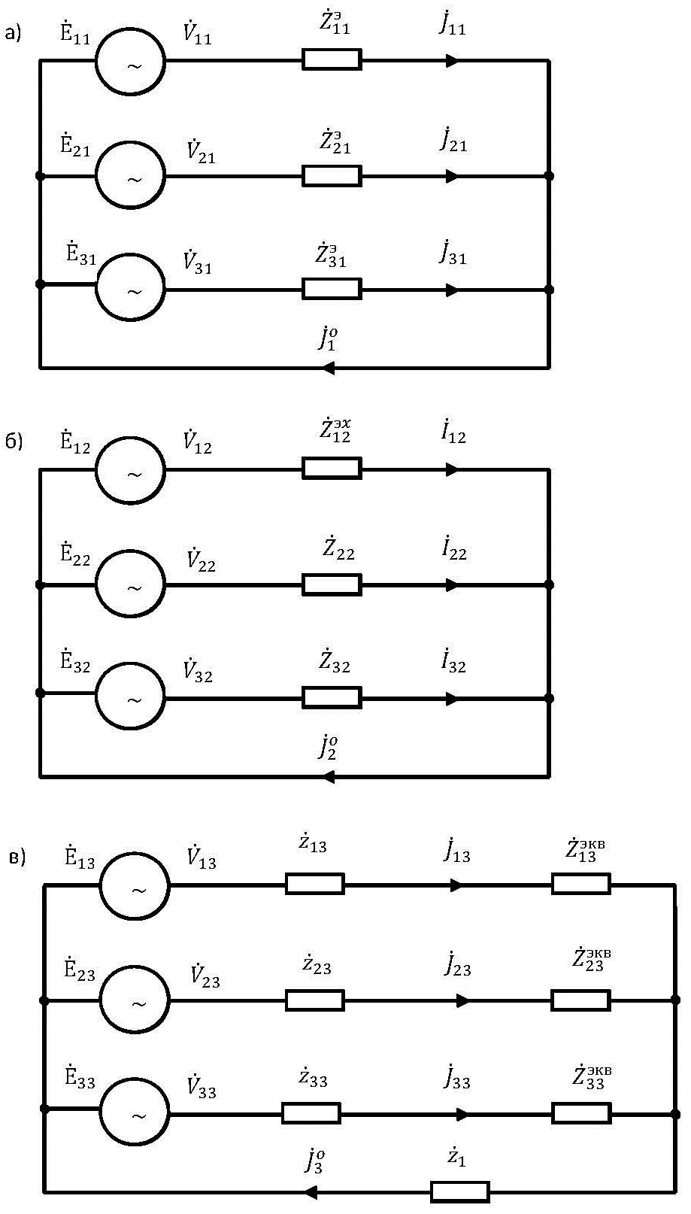
Фиг. 2

Выпущено отделом подготовки официальных изданий
_____________________________________________________________________________________
Государственное агентство интеллектуальной собственности и инноваций
при Кабинете Министров Кыргызской Республики (Кыргызпатент)
720021, г. Бишкек, ул. Московская, 62, тел.: (312) 68 08 19, 68 16 41; факс: (312) 68 17 03

